
- 获取顶部导航参数：
接口地址：http://cydj.idu.cn/weixin/Api/get_service_class
请求方法：get
返回结果：id 为栏目id ,classname 栏目名称

- 点击栏目获取相应的项目列表
接口地址: http://cydj.idu.cn/weixin/Api/get_service_list
请求方法：post
参数：pid：(导航栏目id 为空 表示全部), page(分页 默认0为第一页)
返回结果：
id 项目ID, name项目名称，i mg 项目图片，price项目价钱 times 时长
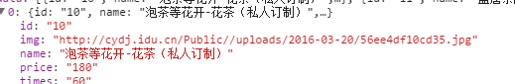

要求页面 适应 移动端设备 页面数据加载流畅 用户体验度好

